

**Орман шаруашылығы саласындағы мемлекеттік көрсетілетін қызмет регламенттерін бекіту туралы**

***Күшін жойған***

Қостанай облысы әкімдігінің 2015 жылғы 30 қазандағы № 460 қаулысы. Қостанай облысының Әділет департаментінде 2015 жылғы 2 желтоқсанда № 6030 болып тіркелді. Күші жойылды - Қостанай облысы әкімдігінің 2020 жылғы 13 қаңтардағы № 9 қаулысымен

      Ескерту. Күші жойылды - Қостанай облысы әкімдігінің 13.01.2020 № 9 қаулысымен (алғашқы ресми жарияланған күнiнен кейін күнтiзбелiк он күн өткен соң қолданысқа енгiзiледi).

      "Қазақстан Республикасындағы жергілікті мемлекеттік басқару және өзін-өзі басқару туралы" 2001 жылғы 23 қаңтардағы Қазақстан Республикасы Заңының 27-бабына, "Мемлекеттік көрсетілетін қызметтер туралы" 2013 жылғы 15 сәуірдегі Қазақстан Республикасы Заңының 16-бабына сәйкес Қостанай облысының әкімдігі **ҚАУЛЫ ЕТЕДІ**:

      1. Қоса беріліп отырған:

      1) "Ағаш кесу және орман билетін беру";

      2) алынып тасталды - Қостанай облысы әкімдігінің 17.05.2017 № 261 қаулысымен (алғашқы ресми жарияланған күнінен кейін күнтізбелік он күн өткен соң қолданысқа енгізіледі);

      3) "Мемлекеттік орман қоры учаскелерінде ұзақ мерзімді орман пайдалану шартын мемлекеттік тіркеу" мемлекеттік көрсетілетін қызмет регламенттері бекітілсін.

      Ескерту. 1-тармаққа өзгеріс енгізілді - Қостанай облысы әкімдігінің 17.05.2017 № 261 қаулысымен (алғашқы ресми жарияланған күнінен кейін күнтізбелік он күн өткен соң қолданысқа енгізіледі).

      2. Осы қаулы алғашқы ресми жарияланған күнінен кейін күнтізбелік он күн өткен соң қолданысқа енгізіледі.

|  |  |
| --- | --- |
| *Облыс әкімі* | *А. Мұхамбетов* |

|  |  |
| --- | --- |
|  | Әкімдіктің 2015 жылғы 30 қазандағы № 460 қаулысымен бекітілген |

**"Ағаш кесу және орман билетін беру" мемлекеттік көрсетілетін қызмет регламенті**

**1. Жалпы ережелер**

      1. "Ағаш кесу және орман билетін беру" мемлекеттік көрсетілетін қызметін (бұдан әрі – мемлекеттік көрсетілетін қызмет) мемлекеттік орман иеленушілері (бұдан әрі – көрсетілетін қызметті беруші) көрсетеді.

      Өтініштерді қабылдау және мемлекеттік қызмет көрсету нәтижелерін беру көрсетілетін қызметті берушінің кеңсесі арқылы жүзеге асырылады.

      Берілген рұқсаттар туралы мәліметтер "Е-лицензиялау" мемлекеттік деректер базасы" ақпараттық жүйесіне енгізіледі.

      2. Мемлекеттік қызметті көрсету нысаны: электрондық (ішінара автоматтандырылған) немесе қағаз түрінде.

      3. Мемлекеттік қызметті көрсету нәтижесі – ағаш кесу және (немесе) орман билетін беру.

      Мемлекеттік қызмет көрсету нәтижесін беру нысаны: қағаз түрінде.

**2. Мемлекеттік қызмет көрсету процесінде көрсетілетін қызметті берушінің құрылымдық бөлімшелерінің (қызметкерлерінің) іс-қимыл тәртібін сипаттау**

      ( 4. Мемлекеттік қызметті көрсету бойынша рәсімдерді (іс-қимылдарды) бастауға негіздеме "Орман шаруашылығы және ерекше қорғалатын табиғи аумақтар саласындағы мемлекеттік көрсетілетін қызметтер стандарттарын бекіту туралы" Қазақстан Республикасы Ауыл шаруашылығы министрінің 2015 жылғы 6 мамырдағы № 18-1/415 бұйрығымен бекітілген "Ағаш кесу және орман билетін беру" мемлекеттік көрсетілетін қызмет стандартының (бұдан әрі – Стандарт) қосымшасына сәйкес нысан бойынша көрсетілетін қызметті алушыдан (не куәландырылған сенімхат бойынша оның өкілінен) өтінішті көрсетілетін қызметті берушінің қабылдауы болып табылады.

      5. Мемлекеттік қызмет көрсету процесінің құрамына кіретін әрбір рәсімнің (іс-қимылдың) мазмұны, оның орындау ұзақтығы:

      1) көрсетілетін қызметті берушінің кеңсе қызметкері өтінішті қабылдайды, тіркейді, көрсетілетін қызметті алушы өтінішінің көшірмесіне өтінішті қабылдау күні мен уақытын көрсете отырып, тіркеу туралы белгі қояды және көрсетілетін қызметті берушінің басшысына жібереді, 30 (отыз) минут.

      Рәсімнің (іс-қимылдың) нәтижесі – өтінішті қабылдау;

      2) көрсетілетін қызметті берушінің басшысы өтінішпен танысады, көрсетілетін қызмет берушінің жауапты орындаушысын айқындайды, бұрыштама қояды, 20 (жиырма) минут;

      Рәсімнің (іс-қимылдың) нәтижесі – көрсетілетін қызметті беруші басшысының бұрыштамасы;

      3) көрсетілетін қызметті берушінің жауапты орындаушысы ұсынылған құжаттардың толықтығын тексереді, мемлекеттік қызмет көрсету нәтижесінің жобасын дайындайды, 2 (екі) жұмыс күн.

      Орман шаруашылығы саласындағы уәкілетті органның ведомствосы бекіткен сүрек дайындау көлемінің, Қазақстан Республикасы Орман кодексінің 13-бабының 1-тармағының 18-20) тармақшасына сәйкес орман иеленушімен келісімделген кеспеағаштарды игерудің технологиялық карталарының болмауы анықталған жағдайда көрсетілетін қызметті беруші аталған мерзімде өтінішті қараудан дәлелді бас тарту береді.

      Рәсімнің (іс-қимылдың) нәтижесі - мемлекеттік қызмет көрсету нәтижесінің жобасы;

      4) көрсетілетін қызметті берушінің басшысы мемлекеттік қызмет көрсету нәтижесінің жобасына қол қояды, 20 (жиырма) минут.

      Рәсімнің (іс-қимылдың) нәтижесі - мемлекеттік қызмет көрсетудің қол қойылған нәтижесі;

      5) көрсетілетін қызметті берушінің кеңсе қызметкері көрсетілетін қызметті алушыға мемлекеттік қызмет көрсету нәтижесін береді, 30 (отыз) минут.

      Рәсімнің (іс-қимылдың) нәтижесі - мемлекеттік қызмет көрсетудің берілген нәтижесі.

**3. Мемлекеттік қызмет көрсету процесінде көрсетілетін қызметті берушінің құрылымдық бөлімшелерінің (қызметкерлерінің) өзара іс-қимыл тәртібін сипаттау**

      6. Мемлекеттік қызмет көрсету процесіне қатысатын көрсетілетін қызметті берушінің құрылымдық бөлімшелерінің (қызметкерлерінің) тізбесі:

      1) көрсетілетін қызметті берушінің кеңсе қызметкері;

      2) көрсетілетін қызметті берушінің жауапты орындаушысы;

      3) көрсетілетін қызметті берушінің басшысы.

      7. Әрбір рәсімнің (іс-қимылдың) ұзақтығын көрсете отырып, құрылымдық бөлімшелер (қызметкерлер) арасындағы рәсімдердің (іс-қимылдардың) реттілігін сипаттау:

      1) көрсетілетін қызметті берушінің кеңсе қызметкері өтінішті қабылдайды, тіркейді, көрсетілетін қызметті алушы өтінішінің көшірмесіне өтінішті қабылдау күні мен уақытын көрсете отырып, тіркеу туралы белгі қояды және көрсетілетін қызметті берушінің басшысына жібереді, 30 (отыз) минут;

      2) көрсетілетін қызметті берушінің басшысы өтінішпен танысады, көрсетілетін қызмет берушінің жауапты орындаушысын айқындайды, бұрыштама қояды, 20 (жиырма) минут;

      3) көрсетілетін қызметті берушінің жауапты орындаушысы ұсынылған құжаттардың толықтығын тексереді, мемлекеттік қызмет көрсету нәтижесінің жобасын дайындайды, 2 (екі) жұмыс күн.

      Орман шаруашылығы саласындағы уәкілетті органның ведомствосы бекіткен сүрек дайындау көлемінің, Қазақстан Республикасы Орман кодексінің 13-бабының 1-тармағының 18-20) тармақшасына сәйкес орман иеленушімен келісімделген кеспеағаштарды игерудің технологиялық карталарының болмауы анықталған жағдайда көрсетілетін қызметті беруші аталған мерзімде өтінішті қараудан дәлелді бас тарту береді.

      4) көрсетілетін қызметті берушінің басшысы мемлекеттік қызмет көрсету нәтижесінің жобасына қол қояды, 20 (жиырма) минут;

      5) көрсетілетін қызметті берушінің кеңсе қызметкері көрсетілетін қызметті алушыға мемлекеттік қызмет көрсету нәтижесін береді, 30 (отыз) минут.

      Мемлекеттік қызмет көрсету процесінде рәсімдердің (іс-қимылдардың) ретін, көрсетілетін қызметті берушінің құрылымдық бөлімшелерінің (қызметкерлерінің) өзара іс-қимылдарының толық сипаттамасы осы Регламенттің қосымшасына сәйкес мемлекеттік қызмет көрсетудің бизнес-процестерінің анықтамалығында көрсетіледі.

      Ескерту. 7-тармаққа өзгеріс енгізілді - Қостанай облысы әкімдігінің 09.08.2016 № 373 қаулысымен (алғашқы ресми жарияланған күнiнен кейін күнтiзбелiк он күн өткен соң қолданысқа енгiзiледi).

**4. Азаматтарға арналған үкімет" мемлекеттік корпорациясымен және (немесе) өзге де көрсетілетін қызметті берушілермен өзара іс-қимыл тәртібін, сондай-ақ мемлекеттік қызмет көрсету процесінде ақпараттық жүйелерді пайдалану тәртібін сипаттау**

      Ескерту. 4-бөлімгің тақырыбы жаңа редакцияда - Қостанай облысы әкімдігінің 09.08.2016 № 373 қаулысымен (алғашқы ресми жарияланған күнiнен кейін күнтiзбелiк он күн өткен соң қолданысқа енгiзiледi).

      8. Мемлекеттік қызмет "Азаматтарға арналған үкімет" мемлекеттік корпорациясы" коммерциялық емес акционерлік қоғамының Қостанай облысы бойынша филиалы және "электрондық үкімет" веб-порталы арқылы көрсетілмейді.

      Ескерту. 8-тармақ жаңа редакцияда - Қостанай облысы әкімдігінің 24.01.2019 № 25 қаулысымен (алғашқы ресми жарияланған күнiнен кейін күнтiзбелiк он күн өткен соң қолданысқа енгiзiледi).

|  |  |
| --- | --- |
|  | "Ағаш кесу және орман билетін беру" мемлекеттік көрсетілетін қызмет регламентіне қосымша |

**Мемлекеттік қызмет көрсетудің бизнес-процестерінің анықтамалығы**

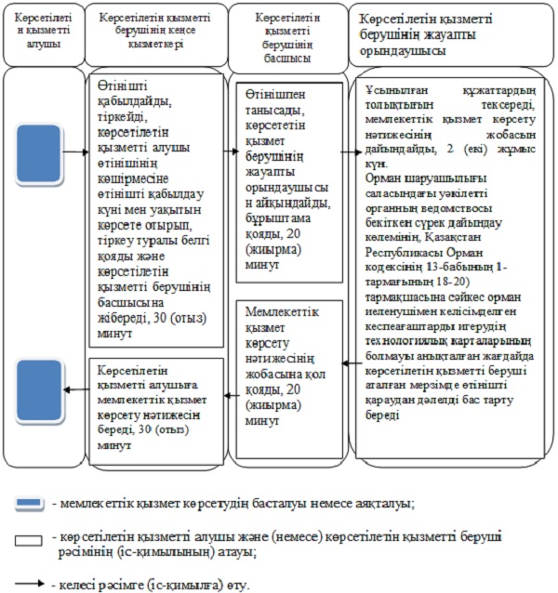

|  |  |
| --- | --- |
|  | Әкімдіктің 2015 жылғы 30 қазандағы № 460 қаулысымен бекітілген |

**"Орман ресурстары, сауықтыру, рекреациялық, тарихи-мәдени, туристік және спорттық мақсаттар; аңшылық шаруашылығының мұқтаждықтары; жанама орман пайдалану үшін ұзақ мерзімді орман пайдалануға берілген мемлекеттік орман қоры жерлерінде учаскелерді құрылыс объектілерін салуға пайдалануға рұқсат беру" мемлекеттік көрсетілетін қызмет регламенті**

      Ескерту. Регламент алынып тасталды - Қостанай облысы әкімдігінің 17.05.2017 № 261 қаулысымен (алғашқы ресми жарияланған күнінен кейін күнтізбелік он күн өткен соң қолданысқа енгізіледі).

|  |  |
| --- | --- |
|  | Әкімдіктің 2015 жылғы 30 қазандағы № 460 қаулысымен бекітілген |

**"Мемлекеттік орман қоры учаскелерінде ұзақ мерзімді орман пайдалану шартын мемлекеттік тіркеу" мемлекеттік көрсетілетін қызмет регламенті**

**1. Жалпы ережелер**

      1. "Мемлекеттік орман қоры учаскелерінде ұзақ мерзімді орман пайдалану шартын мемлекеттік тіркеу" мемлекеттік көрсетілетін қызметін (бұдан әрі – мемлекеттік көрсетілетін қызмет) облыстың жергілікті атқарушы органы ("Қостанай облысы әкімдігінің табиғи ресурстар және табиғат пайдалануды реттеу басқармасы" мемлекеттік мекемесі) (бұдан әрі – көрсетілетін қызметті беруші) көрсетеді.

      Өтінішті қабылдау және мемлекеттік қызмет көрсету нәтижесін беру:

      1) көрсетілетін қызметті берушінің кеңсесі;

      2) www.еgov.kz, www.elicense.kz "электрондық үкімет" веб-порталы (бұдан әрі – портал) арқылы жүзеге асырылады.

      2. Мемлекеттік қызметті көрсету нысаны: электрондық (ішінара автоматтандырылған) немесе қағаз түрінде.

      3. Мемлекеттік қызмет көрсету нәтижесі – мемлекеттік орман қоры учаскелерінде ұзақ мерзімді орман пайдалану шартын мемлекеттік тіркеу.

      Мемлекеттік қызметті көрсету нәтижесін беру нысаны: электрондық.

**2. Мемлекеттік қызмет көрсету процесінде көрсетілетін қызметті берушінің құрылымдық бөлімшелерінің (қызметкерлерінің) іс-қимыл тәртібін сипаттау**

      4. Мемлекеттік қызметті көрсету бойынша рәсімдерді (іс-қимылдарды) бастауға негіздеме "Орман шаруашылығы және ерекше қорғалатын табиғи аумақтар саласындағы мемлекеттік көрсетілетін қызмет стандарттарын бекіту туралы" Қазақстан Республикасы Ауыл шаруашылығы министрінің 2015 жылғы 6 мамырдағы № 18-1/415 бұйрығымен бекітілген "Мемлекеттік орман қоры учаскелерінде ұзақ мерзімді орман пайдалану шартын мемлекеттік тіркеу" мемлекеттік қызмет стандартының (бұдан әрі – Стандарт) қосымшасына сәйкес нысан бойынша көрсетілетін қызметті алушы (не куәландырылған сенімхат бойынша оның өкілі) жүгінген жағдайда өтінішті және Стандарттың 9-тармағында көрсетілген құжаттарды (бұдан әрі - құжаттар топтамасы) көрсетілетін қызметті берушінің қабылдауы, не көрсетілетін қызметті алушының ЭЦҚ куәландырылған электрондық құжат нысанындағы сұрау болып табылады.

      5. Мемлекеттік қызметті көрсету процесінің құрамына кіретін әрбір рәсімнің (іс-қимылдың) мазмұны, оның орындалу ұзақтығы:

      1) көрсетілетін қызметті берушінің кеңсе қызметкері құжаттар топтамасын қабылдайды, тіркейді, құжаттар топтамасын қабылдау күні мен уақытын көрсете отырып, көрсетілетін қызметті алушы өтінішінің көшірмесіне тіркеу туралы белгі қояды және көрсетілетін қызметті берушінің басшысына жібереді, 10 (он) минут.

      Рәсімнің (іс-қимылдың) нәтижесі – құжаттар топтамасын қабылдау;

      2) көрсетілетін қызметті берушінің басшысы құжаттар топтамасымен танысады және көрсетілетін қызметті берушінің жауапты орындаушысын айқындайды, бұрыштама қояды, 20 (жиырма) минут.

      Рәсімнің (іс-қимылдың) нәтижесі – көрсетілетін қызметті беруші басшысының бұрыштамасы;

      3) көрсетілетін қызметті берушінің жауапты орындаушысы құжаттар топтамасын қарайды, мемлекеттік қызмет көрсету нәтижесінің жобасын дайындайды және көрсетілетін қызметті берушінің басшысына қол қою үшін жібереді, 1 (бір) жұмыс күні.

      Рәсімнің (іс-қимылдың) нәтижесі - мемлекеттік қызмет көрсету нәтижесінің жобасы;

      4) көрсетілетін қызметті берушінің басшысы мемлекеттік қызмет көрсету нәтижесінің жобасына қол қояды, көрсетілетін қызметті берушінің мөрін басады, 20 (жиырма) минут.

      Рәсімнің (іс-қимылдың) нәтижесі - көрсетілетін қызметті берушінің мөрі бар, мемлекеттік қызмет көрсетудің қол қойылған нәтижесі;

      5) көрсетілетін қызметті берушінің кеңсе қызметкері мемлекеттік қызмет көрсету нәтижесін береді, 10 (он) минут.

      Рәсімнің (іс-қимылдың) нәтижесі - мемлекеттік қызмет көрсетудің берілген нәтижесі.

**3. Мемлекеттік қызмет көрсету процесінде көрсетілетін қызметті берушінің құрылымдық бөлімшелерінің (қызметкерлерінің) өзара іс-қимыл тәртібін сипаттау**

      6. Мемлекеттік қызметті көрсету процесіне қатысатын көрсетілетін қызметті берушінің құрылымдық бөлімшелерінің (қызметкерлерінің) тізбесі:

      1) көрсетілетін қызметті берушінің кеңсе қызметкері;

      2) көрсетілетін қызметті берушінің жауапты орындаушысы;

      3) көрсетілетін қызметті берушінің басшысы.

      7. Әрбір рәсімнің (іс-қимылдың) ұзақтығын көрсете отырып, құрылымдық бөлімшелер (қызметкерлер) арасындағы рәсімдердің (іс-қимылдардың) реттілігін сипаттау:

      1) көрсетілетін қызметті берушінің кеңсе қызметкері құжаттар топтамасын қабылдайды, тіркейді, құжаттар топтамасын қабылдау күні мен уақытын көрсете отырып, көрсетілетін қызметті алушы өтінішінің көшірмесіне тіркеу туралы белгі қояды және көрсетілетін қызметті берушінің басшысына жібереді, 10 (он) минут.

      2) көрсетілетін қызметті берушінің басшысы құжаттар топтамасымен танысады және көрсетілетін қызметті берушінің жауапты орындаушысын айқындайды, бұрыштама қояды, 20 (жиырма) минут;

      3) көрсетілетін қызметті берушінің жауапты орындаушысы құжаттар топтамасын қарайды, мемлекеттік қызмет көрсету нәтижесінің жобасын дайындайды және көрсетілетін қызметті берушінің басшысына қол қою үшін жібереді, 1 (бір) жұмыс күні.

      4) көрсетілетін қызметті берушінің басшысы мемлекеттік қызмет көрсету нәтижесінің жобасына қол қояды, көрсетілетін қызметті берушінің мөрін басады, 20 (жиырма) минут.

      5) көрсетілетін қызметті берушінің кеңсе қызметкері мемлекеттік қызмет көрсету нәтижесін береді, 10 (он) минут.

**4. Азаматтарға арналған үкімет" мемлекеттік корпорациясымен және (немесе) өзге де көрсетілетін қызметті берушілермен өзара іс-қимыл тәртібін, сондай-ақ мемлекеттік қызмет көрсету процесінде ақпараттық жүйелерді пайдалану тәртібін сипаттау**

      Ескерту. 4-бөлімгің тақырыбы жаңа редакцияда - Қостанай облысы әкімдігінің 09.08.2016 № 373 қаулысымен (алғашқы ресми жарияланған күнiнен кейін күнтiзбелiк он күн өткен соң қолданысқа енгiзiледi).

      8. Мемлекеттік қызмет "Азаматтарға арналған үкімет" мемлекеттік корпорациясы" коммерциялық емес акционерлік қоғамының Қостанай облысы бойынша филиалы арқылы көрсетілмейді.

      Ескерту. 8-тармақ жаңа редакцияда - Қостанай облысы әкімдігінің 24.01.2019 № 25 қаулысымен (алғашқы ресми жарияланған күнiнен кейін күнтiзбелiк он күн өткен соң қолданысқа енгiзiледi).

      9. Портал арқылы мемлекеттік қызмет көрсету кезінде көрсетілетін қызметті беруші мен көрсетілетін қызметті алушының жүгіну және рәсімдерінің (іс-қимылдарының) реттілігі тәртібі:

      1) көрсетілетін қызметті алушы порталда тіркелуді (авторизациялауды) ЭЦҚ арқылы жүзеге асырады;

      2) көрсетілетін қызметті алушының электрондық мемлекеттік көрсетілетін қызметті таңдауы, электрондық сұрау салу жолдарын толтыруы және құжаттар топтамасын бекітуі;

      3) электрондық мемлекеттік көрсетілетін қызметті көрсету үшін көрсетілетін қызметті алушының ЭЦҚ-сы арқылы электрондық сұрау салуды куәландыру;

      4) көрсетілетін қызметті берушінің электрондық сұрау салуды өңдеуі (тексеруі, тіркеуі);

      5) көрсетілетін қызметті алушының "жеке кабинетінде" мемлекеттік көрсетілетін қызметті алу тарихында электрондық сұрау салу мәртебесі мен мемлекеттік көрсетілетін қызмет мерзімі туралы хабарламаны көрсетілетін қызметті алушының алуы;

      6) көрсетілетін қызметті берушінің мемлекеттік көрсетілетін қызметтің нәтижесін ЭЦҚ қойылған электрондық құжат нысанында көрсетілетін қызметті алушының "жеке кабинетіне" жіберуі;

      7) көрсетілетін қызметті алушының мемлекеттік көрсетілетін қызметтің нәтижесін көрсетілетін қызметті алушының "жеке кабинетінде" мемлекеттік көрсетілетін қызметті алу тарихында алуы.

      Портал арқылы мемлекеттік қызмет көрсетуге тартылған ақпараттық жүйелердің функционалдық өзара іс-қимыл диаграммасы осы Регламенттің 1-қосымшасында келтірілген.

      Мемлекеттік қызмет көрсету процесінде рәсімдердің (іс-қимылдардың) ретін, көрсетілетін қызметті берушінің құрылымдық бөлімшелерінің (қызметкерлерінің) өзара іс-қимылдарының толық сипаттамасы, сондай-ақ мемлекеттік қызмет көрсету процесінде ақпараттық жүйелерді пайдалану тәртібін сипаттау осы Регламенттің 2-қосымшасына сәйкес мемлекеттік қызмет көрсетудің бизнес-процестерінің анықтамалығында көрсетіледі.

      Ескерту. 9-тармаққа өзгеріс енгізілді - Қостанай облысы әкімдігінің 09.08.2016 № 373 қаулысымен (алғашқы ресми жарияланған күнiнен кейін күнтiзбелiк он күн өткен соң қолданысқа енгiзiледi).

|  |  |
| --- | --- |
|  | "Мемлекеттік орман қоры учаскелерінде ұзақ мерзімді орман пайдалану шартын мемлекеттік тіркеу" мемлекеттік көрсетілетін қызмет регламентіне 1-қосымша |

**Портал арқылы мемлекеттік қызмет көрсетуге тартылған ақпараттық жүйелердің функционалдық өзара іс-қимыл диаграммасы**

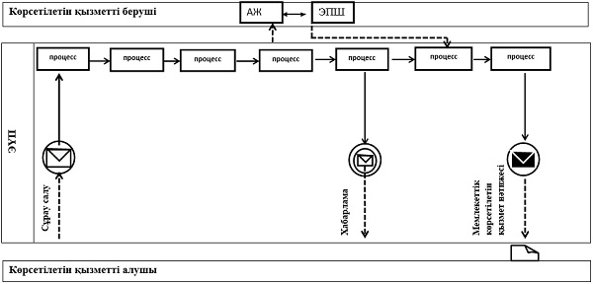

**Шартты белгілер және қысқартулар:**

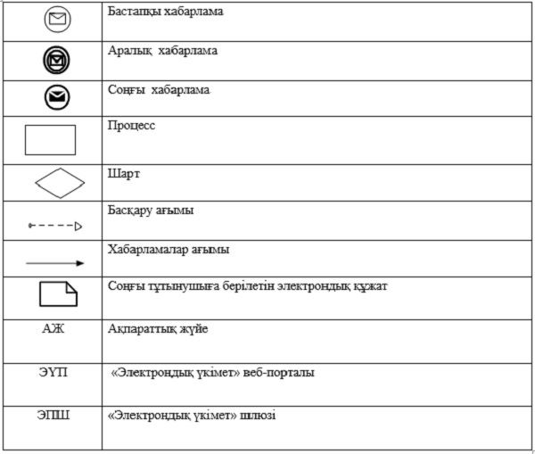

|  |  |
| --- | --- |
|  | "Мемлекеттік орман қоры учаскелерінде ұзақ мерзімді орман пайдалану шартын мемлекеттік тіркеу" мемлекеттік көрсетілетін қызмет регламентіне 2-қосымша |

**"Мемлекеттік орман қоры учаскелерінде ұзақ мерзімді орман пайдалану шартын мемлекеттік тіркеу" мемлекеттік қызмет көрсетудің бизнес-процестерінің анықтамалығы**

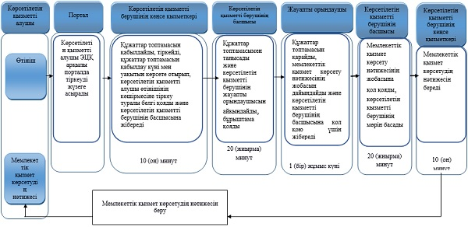

**Шартты белгілер:**

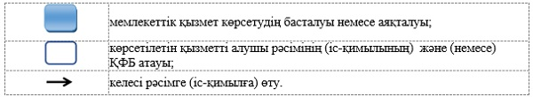

© 2012. Қазақстан Республикасы Әділет министрлігінің «Қазақстан Республикасының Заңнама және құқықтық ақпарат институты» ШЖҚ РМК